«30 » август 2016 жыл
№68МГОТКсине окуучуларды кабыл алуунун жобосу
- Жалпыжобо
- №68МГОТКсине окуучуларды кабыл алуунун жобосу нормативдик актылардын негизинде иштелип чыкты:
- Кыргыз Республикасынын Конституциясы;'
- Кыргыз Республикасынын Билим беруу женундегу мыйзамы 2003 жыл.
- Кыргыз Республикасынын жалпы орто билимдин мамлекеттик билим беруу стандарты Кыргыз республикасынын Экметунун 2014-жылдын 21-июлундагы N9 403 токтому
- Бул жобо мектепке кабыл алуу,класстан класска жана башка мектепке которуунун тартибин аныктайт.
- N968 МГОТКсине аталган мектептин аймагында жашаган жана каттосу бар мектеп жашындагы окуучулар, бош орун болгондо башка аймактын жашоочулары кабыл алынат.
- Мектептин буйругу менен окуучулардын кыймылы теске салынып,алфавиттик китепке жана класстык журналга буйруктар жазылат.
- Мектепке кабыл алынуучулардын ата-энелери (аларды алмаштырган опекундар) мектептин уставы жана билим беруу укугун тастыктаган сертификат,аккредитация боюнча берилген кубелук, окуучулардын, ата-энелеринин укуктары жана милдеттери менен таанышышатжана арызга таанышкандыгы боюнча арыздын ээсинин колу коюлат.
1.6.Окуучуларды уюшкандыкта 1 -класска кабыл алуу 1 майдан башталып 30-июньга чейин жургузулет.1-класска кабыл алуу боюнча маалымат атайын стендде жана мектептин сайтында берилет.
1.7.мектепке кабыл алуу ата-эненин езунун арызы (мыйзамдуу екул),документтеринин туп нускасы
а) Окуучунун фамилиясы,аты, атасынын аты (окуучунун езу),окуучунун индентификациялык номери ИНН;
б) туулгандыгы женундегу кубелуктун кечурмесу
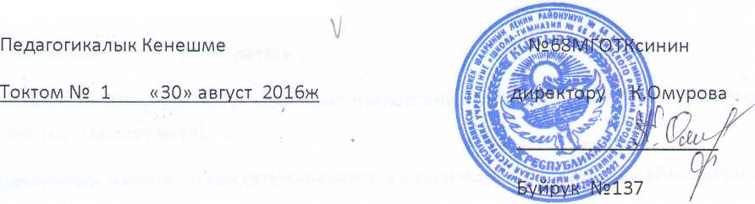
в) окуучунун туулган жери,датасы ;
г) ата-энеси женунде толук маалымат паспортунун копиясы(фамилиясы; аты, атасынын аты), жана (мыйзамдуу екул);
д) окуучунун жашаган жери,(ата-энесиники,з мыйзамдуу екул )жашаган аймагынан справка;
е) ата-энеси менен байланыш телефондору,иштеген жери.
ж) медициналык карточкалары Ф №26,63
з) чет елкенун жарандарынын балдары окууга укуктары бар
- 7.1-класска уюшкандыкта кабыл алуу учун мектеп бардык документтер боюнча маалыматты жана улгусун мектептин сайтына же Билим беруу Минситрликтин сайтынан табууга болот.
- Окуучуларды кабыл алуу жана класстарды комплектилее.
- Документти кабыл алуу менен окуучунун мектепке кабыл алынгандыгы боюнча буйруктар чыгарылып классы аныкталат жана 1-класстын окуучуларына ездук дело тузулет.
- Мектептин 10-классына кабыл алынган окуучулардын ата-энелери негизги жалпы билим женундегу кубелуктун кечурмесун жана 1-9-класска чейинки баалар, печать менен кол коюлган окуучунун ездук делосун (мед.карточка № 63,26),предметтер боюнча программада окутулган сааттардын саны керсетуген справка, ата-эненин езунун арызы менен мектепке (мыйзамдуу екул), тапшырышат.
- Мектепке кабыл алуу 5-класстан тартып окуучунун билим децгээлин аныктоо максатында тестир-
лее менен 3-4 класстарга маектешуу жолу менен алынат.
- Мектеп микроучастогундагы мектеп жашындагы окуучуларды кабыл алгандан кийин, мектептин микроучастоктогуна карабаган аймактардан окуучуларды кабыл алынат. Башка билим беруу мекемелерден келген окуучулардын билими программалык материалды ездештуруусу класска туура келгенде кабыл алынат.
2.5.Окуучулардын кабыл алынгандыгы боюнча буйруктар чыгарылат.
- Мумкунчулугу чектелген окуучулар,медициналык керсетме боюнча чектелген шарт болбогондо ата-энесинин макулдугу менен билим алуу учун бардык баскычка кабыл алынат.
2.7.Окуучулардын жекече маалыматтарын тузуу боюнча ,ата-энелердин макулдугун кол кою менен тастыкталат.
2.8.Кабыл алынган документтер жана арыз каттоодон еткерулуп номер берилет.
- Башка билим беруу мекемесине которулуу.

- Башка мектепке которулууда окуучунун мектепке кабыл алынгандыгы женунде справка жана
ата-энесинин арызы.
- №68-мектеп гимназия окуу тарбия комплекси кеткен окуучунун ата-энелерине
- баа коюлган ведомость (печать менен )
- окуучунун ездук дело
- медициналык справка (мед. кабинет)

